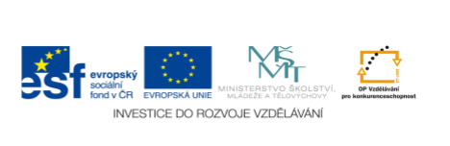

PROJEKT: | OP VK 1.4 709998205
ČÍSLO PROJEKTU: | CZ.1.07/1.4.00/21.0440
NÁZEV DUMu: | NJ7 – 9 - Einkäufe
AUTOR: | Mgr. Tomanová Marie
VZDĚLÁVACÍ OBLAST: | Jazyk a jazyková komunikace
VZDĚLÁVACÍ OBOR: | Německý jazyk
TÉMA: | Wir kaufen ein - Geschäfte
DRUH UČEBNÍHO MATERIÁLU: | Pracovní list
OVĚŘENO VE TŘÍDĚ: | 7.
DATUM OVĚŘENÍ: | 14. 01. 2011

ANOTACE
- Slovní zásoba v tématu – wir kaufen ein, die Geschäfte
- porozumění čteného textu
EINKÄUFE
EMMA GEHT EINKAUFEN.
- Seht euch sich die Bilder an und lest, was sie kaufen will! Schreibt die Namen der Geschäfte in der richtigen Reihenfolge auf!
EMMA ERZÄHLT:
Zuerst kaufe ich Medikamente, dann ein Paar Schuhe. Bevor ich ein Buch mit Erzählungen kaufe, kaufe ich erst noch einen Tennisschläger. Dann kaufe ich eine neue CD. Schließlich kaufe ich noch ein T-Shirt für meine Freundin Lena.
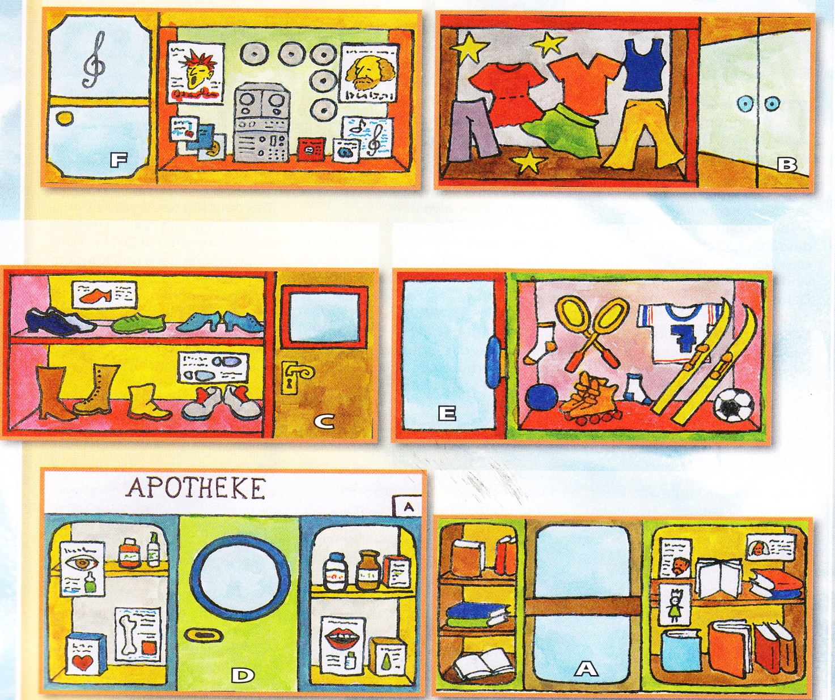
1 | 2 | 3 | 4 | 5 | 6
- Schreib bitte die Namen von den Geschäften
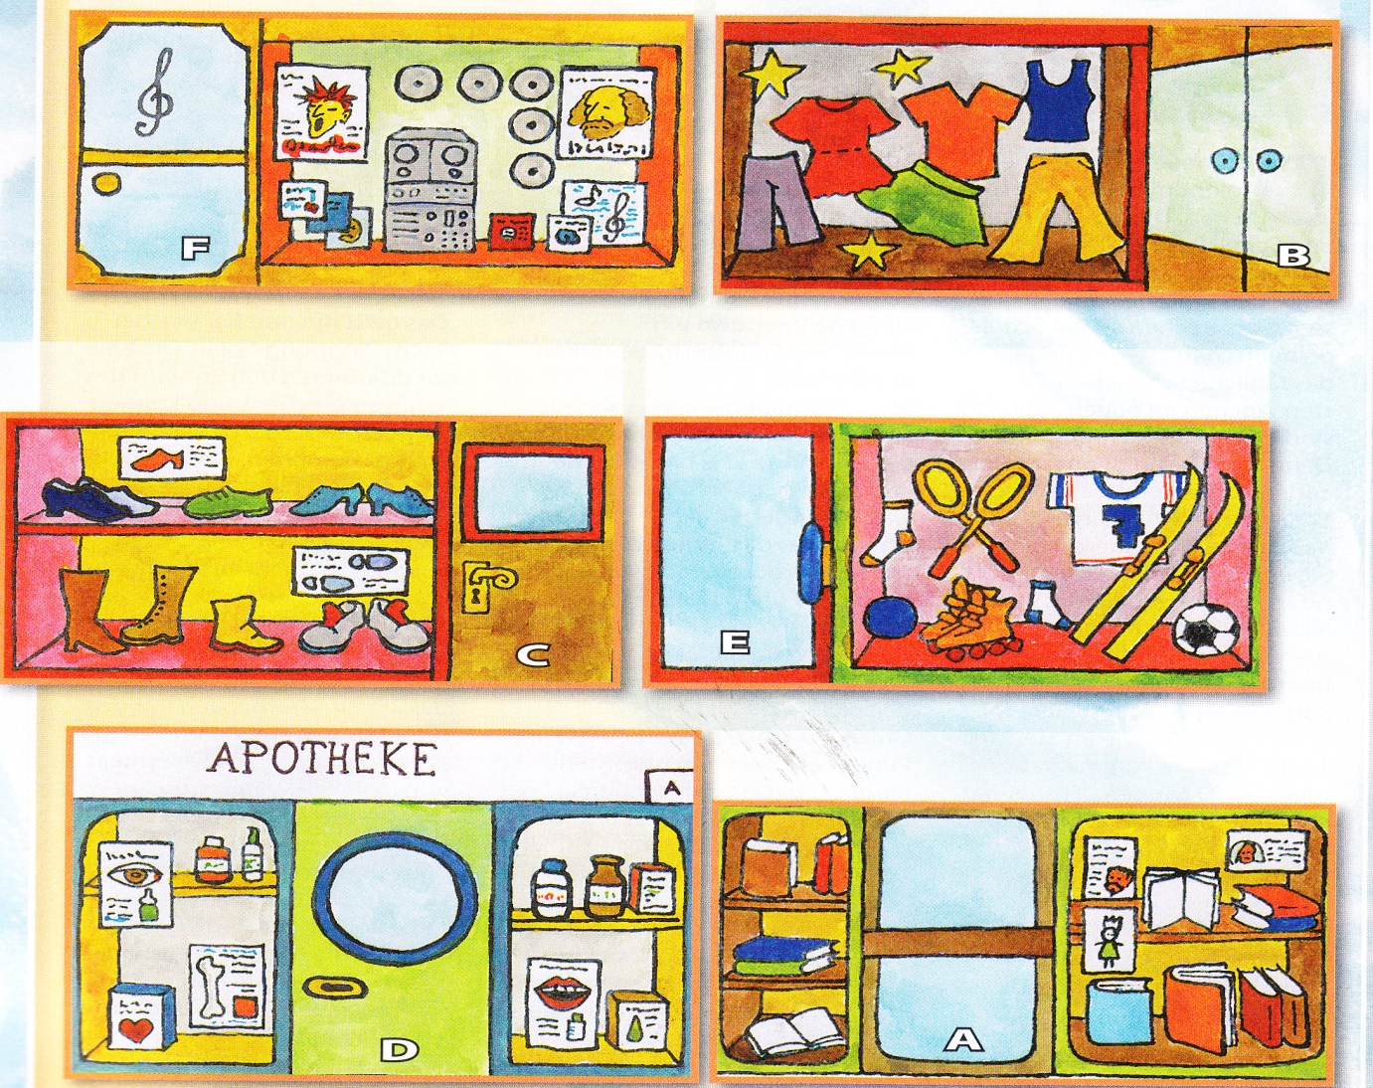

A: _____________________________
B: _____________________________
C: _____________________________
D: _____________________________
E: _____________________________
F: _____________________________

LÖSUNG
1 | 2 | 3 | 4 | 5 | 6
D | C | E | A | F | B

A: Buchhandlung, Bücher
B: Kleidung
C: Schuhgeschäft
D: Apotheke
E: Sport
F: Musikgeschäft

ZDROJE
Časopis Hurra! Č. 1 – 2/2010

